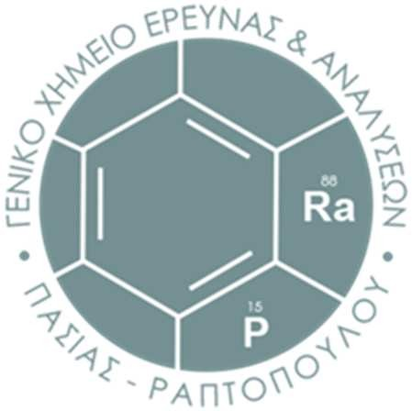
Laboratoire de chimie “Pasias-Raptopoulou”
Timfristou 181, Lamia - Τel :+30 2231 2231 99 e-mail: info@pasiaslab.gr site: www.pasiaslab.gr

# du rapport:: 07102020_02_01 Date du rapport: 12/10/2020

Nom du client:
Εchantillonnage: |  | Transfert: | courrier
Date du réception : | 07/10/2020 | Échantillons type/ Condition: | miel/accepté
Date début d'analyse: | 07/10/2020 | Date d'achèvement de l'analyse : | 12/10/2020
Échantillons code: | 07102020_02 | Nom sur les échantillons: | miel de forêt

Résultats
Paramètres | Résultats | Unités | Limites | Méthode d'analyse
HMF | 7.5 | ppm | ≤ 40 ppm | AOAC 980.23
Glucose+Fructose | 73 | % | ≥ 45 % | Lane-Enyon
Saccharose | <1 | % | ≤ 5 % | Lane-Eynon
Τeneur en eau | 17 | % | ≤ 20 % | Indice de réfraction
Teneur en matières insolubles dans l'eau | <0.1 | % | ≤ 0.5 % | Gravimétrique
Conductivité | 1.06 | mS/cm | ≥ 0.9 mS/cm | Conductivité @ 20 ºC
Acides libres | 24 | meq/kg | ≤ 50 meq/kg | Titrage
Indice diastasique | 19 | Schade | ≥ 8 | AOAC 958.09-1977  (2010)

Le Directeur technique Ioannis Pasias, Chemist PhD
La Directeur
Kalomoira Raptopoulou, Chemist MSc

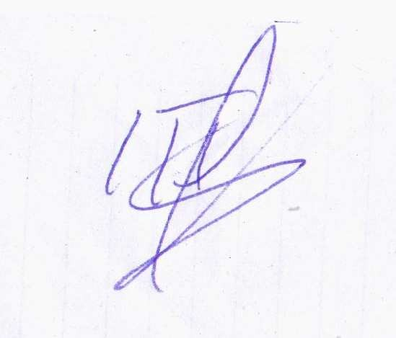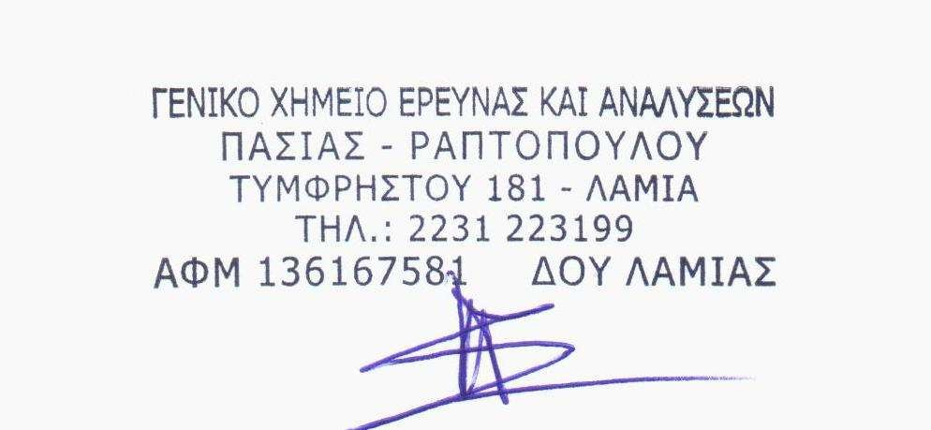

Laboratoire de chimie “Pasias-Raptopoulou”
Timfristou 181, Lamia - Τel :+30 2231 2231 99 e-mail: info@pasiaslab.gr site: www.pasiaslab.gr

# du rapport:: 07102020_02_01 Date du rapport: 12/10/2020

Paramètres | Résultats | Unités | Méthode d'analyse
Pollens au total | 23000 | NPG/10 g | Louveaux et al., 1978
Type de Lamiaceae | 6000  =26.1% | NPG/10 g | Louveaux et al., 1978
Type de Trifolium | 4000  =17.4% | NPG/10 g | Louveaux et al., 1978
Type de Hedera helix | 3000  =13% | NPG/10 g | Louveaux et al., 1978
Type de Cistus incanus | 2000  =8.7% | NPG/10 g | Louveaux et al., 1978
Type de Vicia | 1000  =4.3% | NPG/10 g | Louveaux et al., 1978
Type de Vitex agnus-castus | 1000  =4.3% | NPG/10 g | Louveaux et al., 1978
Type de Origanum vulgare | 1000  =4.3% | NPG/10 g | Louveaux et al., 1978
Autres fleurs | 5000  =21.7% | NPG/10 g | Louveaux et al., 1978
Miellat | 7000 | Miellat/10 g | Louveaux et al., 1978

Opinions et interprétation: Cet échantillon est conforme à la directive européenne 2001/110 et à l'article 67a du code des aliments et boissons concernant le miel de pin.

Le Directeur technique Ioannis Pasias, Chemist PhD

La Directeur
Kalomoira Raptopoulou, Chemist MSc

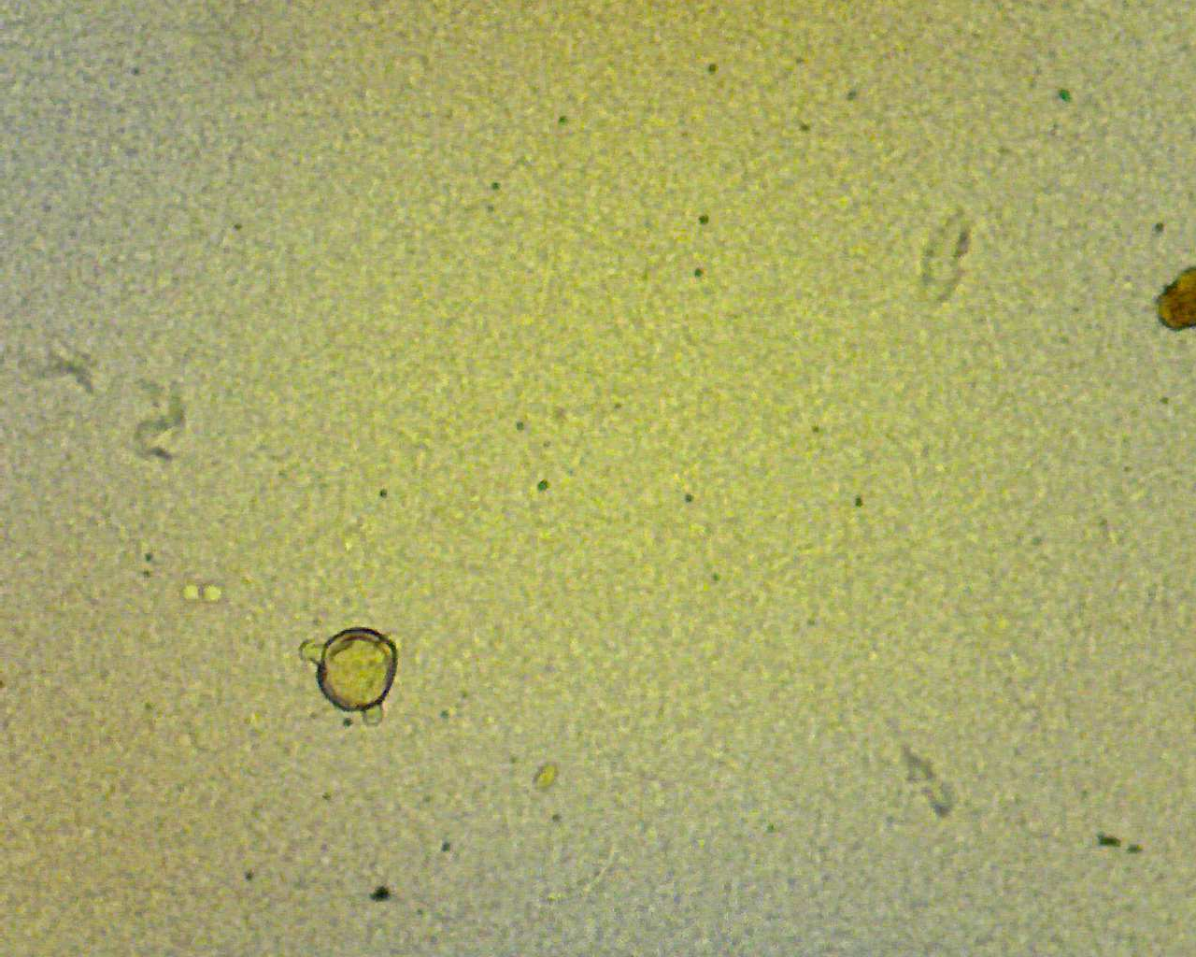
Laboratoire de chimie “Pasias-Raptopoulou”
Timfristou 181, Lamia - Τel :+30 2231 2231 99 e-mail: info@pasiaslab.gr site: www.pasiaslab.gr
# du rapport:: 07102020_02_01 Date du rapport: 12/10/2020

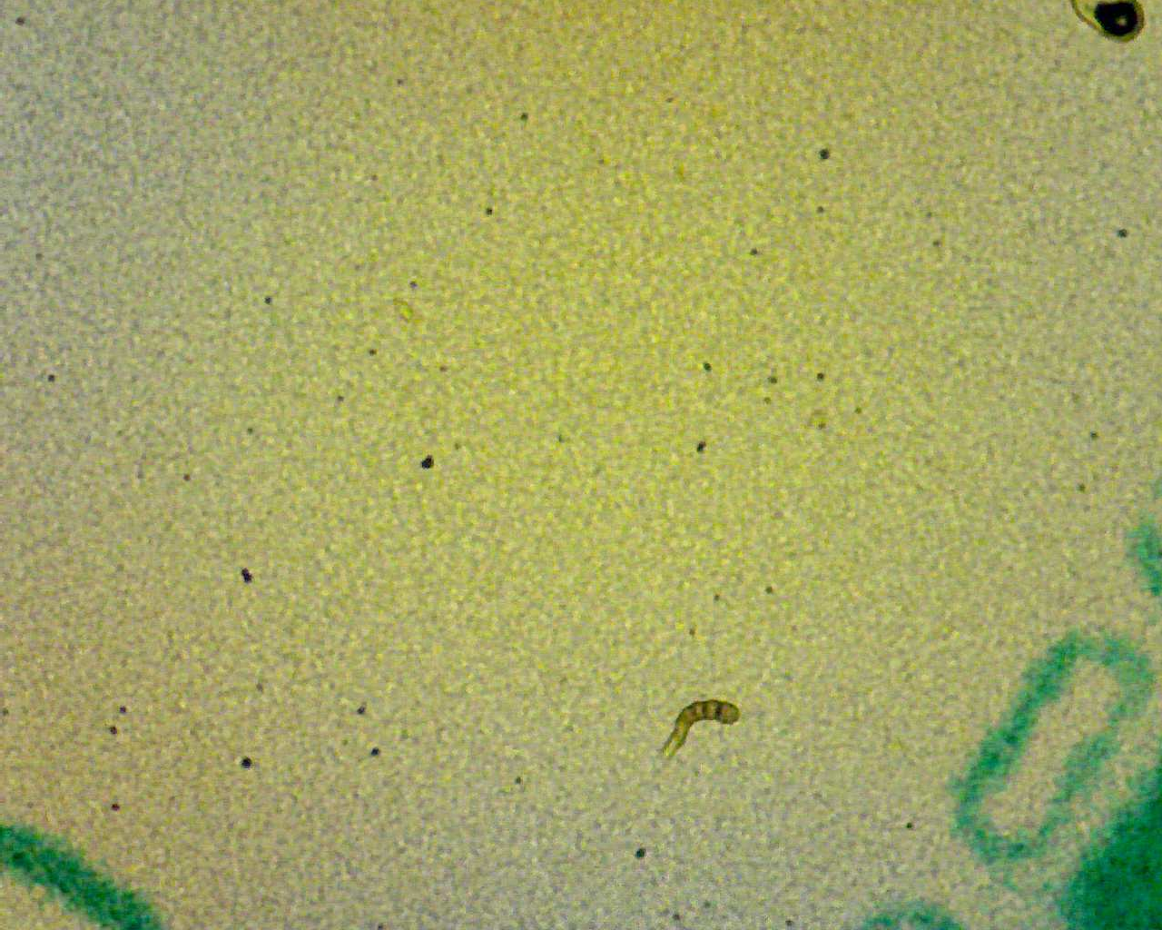

Le Directeur technique Ioannis Pasias, Chemist PhD
La Directeur
Kalomoira Raptopoulou, Chemist MSc

